Pressestelle
St. Elisabeth Straße 23
94315 Straubing
Tel.: 09421 710-1021
Fax: 09421 710-1015
pressestelle@klinikum-straubing.de
Pressemitteilung

 |  | Datum | 20.04.2021
Ansprechpartner | Dr. C. Scheu, Geschäftsführer | Tel. | 09421 710-1021

Sechs Ärzte auf Focus-Bestenliste 2021
Deutschlandweite Beachtung für Klinikum Straubing – Empfohlen für Bluthochdruck, Sinusitis, Prostatakrebs, Harnsteine, Endokrine und Hernienchirurgie, Hüft- und Unfallchirurgie sowie kardiologische Sportmedizin

Focus Gesundheit hat wieder Deutschlands Top-Ärzte 2021 gekürt. Sechs davon kommen aus dem Klinikum Straubing. „Das ist ein schöner Erfolg der ausgezeichneten Mediziner, aber auch der gesamten Abteilungen und Motivation für die Zukunft. Voller Kraft wollen wir diesen Weg weitergehen, damit Patienten in der Region auch künftig wohnortnah auf eine hohe Qualität der Behandlung vertrauen können“, sagt Klinikums-Geschäftsführer Dr. Christoph Scheu.

Dr. Christian Gilfrich, Chefarzt der Urologie, wird als Spezialist für Prostatakrebs zum zweiten Mal und bei Harnsteinen empfohlen. Er freue sich sehr über die Auszeichnung, sagte Dr. Gilfrich. Darin zeige sich die positive Resonanz von Patienten und Kollegen. Harnsteine und Prostatakrebs seien zwei der häufigsten Krankheitsbilder seiner Klinik. Die gute Ausstattung, die Da-Vinci-Operationstechnik bei Prostatakrebs und das große Therapiespektrum bei Harnsteinen hätten zur Empfehlung beigetragen. Dass er gleich bei der ersten Datenerhebung für Harnsteine als Spitzen-Mediziner gelistet werde, sei sehr erfreulich. Dies sei auch das Resultat der guten Zusammenarbeit zwischen niedergelassenen und Klinikums-Ärzten.

Privatdozent Dr. Stefan Grote, Chefarzt der Klinik für Orthopädie, Unfall- und Handchirurgie, ist stolz und erfreut, auf den beiden Gebieten Hüftchirurgie und Unfallchirurgie von Focus ausgezeichnet worden zu sein. „Ich fühle mich durch das Siegel in meiner jahrelangen Arbeit auf hohem Niveau zum Wohle der Patienten bestätigt.“ Insbesondere die Einführung hochmoderner Verfahren, so zum Beispiel der minimal-invasive, gewebeschonende Zugang bei der Hüftprothetik, aber auch die hervorragenden Ergebnisse in Patientenbewertungen, haben zu der Spitzenbewertung beigetragen. Im Bereich der Unfallchirurgie unterstrichen das überregionale Traumazentrum und die Zulassung zum Schwerstverletzungsartenverfahren (SAV) der Berufsgenossenschaften die herausragende Stellung seiner Klinik.

Kardiologe Dr. Christoph Günther von der II. Medizinischen Klinik am Klinikum Straubing ist nach Recherchen von Focus Top-Mediziner für kardiologische Sportmedizin. Die Zusatzbezeichnung Sportmedizin hat er in Berlin an der Charité erworben. Dr. Günther ist Mitglied des Berliner Sportärztebundes und der Deutschen Gesellschaft für Sportmedizin. Im Klinikum Straubing und im MVZ Kardiologie am Klinikum bietet er sportmedizinischen Untersuchungen mit dem Schwerpunkt auf kardiologischen Fragestellungen an. Dr. Günther beantwortet zum Beispiel, ob eine bestimmte Sportart für Herzkranke und ältere Menschen geeignet ist. Gemeinsam mit den Kollegen der Klinik für Orthopädie, Unfall- und Handchirurgie betreut Dr. Günther die Straubing Tigers. In der Focus-Auszeichnung spiegelt sich laut Dr. Günther die Zufriedenheit von Patienten und die gute Bewertung durch Kollegen. Für sein Fachgebiet und das Klinikum Straubing sei das Focus-Siegel „eine gute Sache“, die den Patienten als Orientierung dient.

Prof. Dr. Marianne Haag-Weber, leitende Ärztin der Sektion Nephrologie, freut sich bereits zum 11. Mal als Expertin für Bluthochdruck in der Focus-Liste von Deutschlands Spitzenmedizinern aufgeführt zu sein, was eine Anerkennung ihrer Leistung ist. Bluthochdruck ist eine Volkskrankheit und hängt mit der Niere zusammen, weshalb Nephrologen Spezialisten für Bluthochdruck sind. Bluthochdruck ist die häufigste Ursache für Dialysepflichtigkeit im Alter. Das Risiko für Bluthochdruck steigt ab dem 50. Lebensjahr deutlich an, doch auch jugendliches Alter schützt nicht davor. Bluthochdruck wird häufig spät erkannt, da er in der Regel keine Symptome bereitet. Hoher Salzkonsum ist zusätzlich zu Bewegungsmangel und Übergewicht einer der wichtigsten Risikofaktoren für Bluthochdruck. Salzarme Diät ist neben Medikamenten ein wichtiger Baustein in der Blutdrucktherapie. Für Patienten mit schwer einstellbarem Bluthochdruck oder bei zusätzlicher Nierenbeteiligung steht die Sprechstunde in der Nephrologie zur Verfügung (Telefon: 09421/7826700).

Privatdozent Dr. Rainer Keerl, Chefarzt der Klinik für Hals-Nasen-Ohrenheilkunde, steht zum vierten Mal in Folge auf der Top-Ärzteliste als Experte für Entzündungen der Nasennebenhöhlen (Sinusitis). Die Auszeichnung sei Ausdruck der Leistung des gesamten Teams, betont Dr. Keerl. Die Medizin entwickle sich bei der Behandlung dieser Erkrankung immer weiter. Für schwer betroffene Patienten gebe es seit etwa einem Jahr eine neue Immuntherapie. Spritzen im Abstand von 14 Tagen könnten die Operationen ersetzen. „Das bedeutet einen gigantischen Fortschritt. Gerade in schwierigen Fällen können wir den Patienten heute besser helfen“, verbreitet Dr. Keerl Hoffnung.

Prof. Dr. Robert Obermaier, Chefarzt der Klinik für Allgemein-, Viszeral-, Minimalinvasive Chirurgie und Proktologie, zählt zu Deutschlands Top-Medizinern in den Bereichen Endokrine Chirurgie und Hernienchirurgie. Die erstmalige Auszeichnung als Chefarzt freue ihn ganz besonders, bekräftigt Prof. Obermaier. Zusammen mit der Würdigung 2020 als Abteilung „ist das eine schöne Sache“. Auf dem Gebiet der Hernienchirurgie genieße seine Klinik einen besonderen Status. Die Patienten kämen auch von weit außerhalb der Region nach Straubing, um Leisten-, Nabel- und Narbenbrüche operieren zu lassen. Die Focus-Auszeichnung als Spezialist in der endokrinen Chirurgie führt Prof. Obermaier darauf zurück, eines der Krankenhäuser mit der bayernweit größten Erfahrung auf diesem Gebiet zu sein. Zur endokrinen Chirurgie zählen Eingriffe wegen Erkrankungen der Schilddrüse, Nebenschilddrüse, Nebenniere und Bauchspeicheldrüse. Nun hätten fast alle Bereiche in seinem Fachgebiet ein Focus-Siegel. „Wir werden wahrgenommen als Klinik mit hoher Qualität und großer Expertise – ein Erfolg des gesamten Teams.“ – urs –
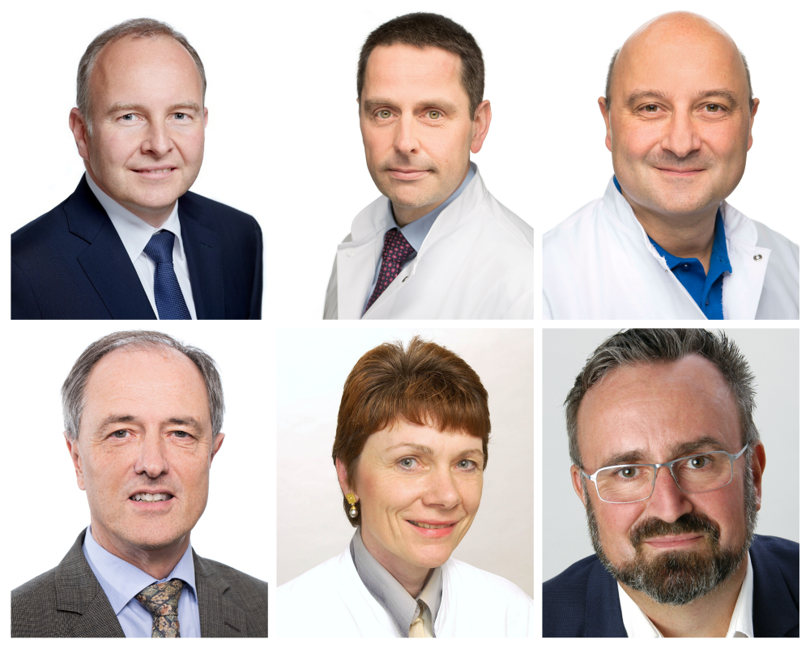

Bildtext: Als TOP-Mediziner auf der Focus-Bestenliste 2021 (v.l.n.r.): Dr. Christian Gilfrich als Spezialist für Prostatakrebs und Harnsteine, Privatdozent Dr. Stefan Grote als Experte für Hüftchirurgie und Unfallchirurgie, Dr. Christoph Günther im Bereich kardiologische Sportmedizin, Privatdozent Dr. Rainer Keerl als Experte für Entzündungen der Nasennebenhöhlen, Prof. Dr. Marianne Haag-Weber als Spitzenmedizinerin für Bluthochdruck und Prof. Dr. Robert Obermaier in den Bereichen Endokrine Chirurgie sowie Hernienchirurgie
Fotos (honorarfrei): Johannes Lehner, Foto Bernhard

